Hướng dẫn sử dụng cho Lò nướng lắp sẵn

Sách hướng dẫn sử dụng

TOB10 series

Lò nướng bằng điện lắp sẵn dung tích 75 lít

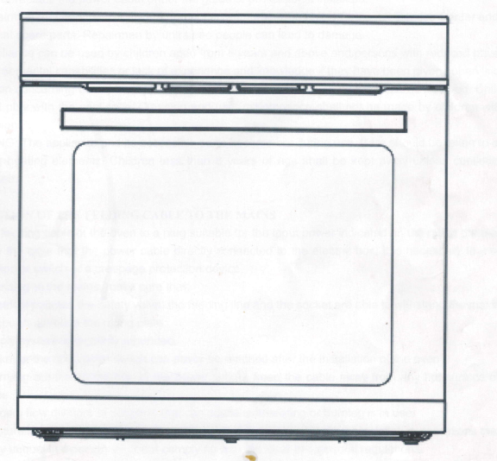
1, CẢNH BÁO CHUNG
Kính gửi quý khách hàng
Cảm ơn Quý khách đã lựa chọn sản phẩm của chúng tôi. Thiết bị này rất dễ sử dụng. Vui lòng đọc kỹ cẩm nang này trước khi "cài đặt và sử dụng, để đảm bảo rằng bạn sẽ tìm thấy các chỉ dẫn chính xác cho việc lắp đặt, sử dụng và bảo trì sản phẩm tốt nhất.
- Sản phẩm này được thiết kế dành cho việc sử dụng tại gia đình có người lớn. Nghiêm cấm trẻ em vui chơi gần thiết bị. Phải luôn giữ trẻ tránh xa thiết bị trong quá trình thiết bị vận hành để tránh trường hợp trẻ có thể tiếp xúc với bề mặt nóng của thiết bị.
- Không được chạm vào các phần nóng bên trong lò.
- Thiết bị này cần được lắp đặt bởi các chuyên gia được ủy quyền, hiểu rõ các quy định về lắp đặt thiết bị.
- Trước khi bảo dưỡng hoặc vệ sinh phải ngắt nguồn điện cấp vào thiết bị và chờ cho thiết bị nguội đi.
- Lựa chọn hoặc thay thế cáp nguồn theo hướng dẫn của nhân viên lắp đặt.
- Nếu có bất cứ yêu cầu sửa chữa nào, hãy liên hệ với Trung tâm Dịch vụ kỹ thuật khách hàng của hãng. Người không am hiểu thiết bị mà tự ý sửa chữa có thể gây hư hại.
- Thiết bị này có thể được sử dụng bởi trẻ em từ 8 tuổi trở lên và những người có giảm khả năng thể chất, giác quan hoặc tinh thần hoặc thiếu kinh nghiệm và kiến ​​thức nếu họ đã được giám sát hoặc hướng dẫn về việc sử dụng thiết bị theo cách an toàn và hiểu các mối nguy liên quan. Trẻ em không được chơi đùa với thiết bị. Trẻ em không được làm vệ sinh và bảo trì nếu không có sự giám sát.
- CẢNH BÁO: Thiết bị và các bộ phận có thể tiếp cận được của nó trở nên nóng trong khi sử dụng. Cần cẩn thận để tránh chạm vào các bộ phận làm nóng. Trẻ em dưới 8 tuổi phải giữ tránh xa thiết bị trừ khi được giám sát liên tục.
2, KẾT NỐI CÁP CẤP NGUỒN VÀO NGUỒN ĐIỆN.
Việc kết nối giữa cáp nguồn của lò nướng tới ổ cắm phải phù hợp với thông số nguồn đầu vào theo thông số định mức của thiết bị. Trong trường hợp cáp nguồn được đấu trực tiếp vào hộp đầu nối thì phải bổ sung cầu dao ngắt mạch hoặc thiết bị bảo vệ chống rò điện.
Trước khi kết nối với nguồn điện, hãy đảm bảo rằng:
- Thiết bị đo điện, van an toàn, dây cáp, ổ cắm phải chịu được nguồn lớn nhất theo bảng thông số định mức.
- Hệ thống cấp nguồn phải được tiếp đất.
- Ổ cắm hoặc công tắc ngắt mạch có thể dễ dàng với tay tới để thao tác sau khi lắp đặt.
- Sau khi kết nối vào nguồn cấp phải lưu ý tránh để dây cáp chạm vào bề mặt nóng của thiết bị.
- Không có van giảm áp điều tiết bộ chia hay bộ chỉnh lưu vì nó có thể gây quá nhiệt hoặc phát cháy khi sử dụng
- Nhà sản xuất không chịu trách nhiệm về bất cứ sự hỏng hóc trực tiếp hoặc gián tiếp nào gây ra bởi việc lắp đặt sai kỹ thuật của người không có chuyên môn hoặc không tuân theo các quy định chung và riêng.
- Thiết bị này không nhằm mục đích sử dụng cho những người (bao gồm cả trẻ em) bị suy giảm khả năng thể chất, giác quan hoặc tinh thần, hoặc thiếu kinh nghiệm và kiến ​​thức, trừ khi họ được người chịu trách nhiệm về sự an toàn của họ giám sát hoặc hướng dẫn sử dụng thiết bị.
- Trẻ em nên được giám sát để đảm bảo rằng chúng không nghịch thiết bị.
- Trong quá trình sử dụng, thiết bị trở nên nóng. Cần cẩn thận để tránh chạm vào các bộ phận làm nóng bên trong lò.
CẢNH BÁO - Các bộ phận có thể tiếp cận có thể bị nóng trong quá trình sử dụng. Để tránh bỏng, trẻ nhỏ nên tránh xa.
- Nếu dây cung cấp bị hỏng, nó phải được thay thế bởi nhà sản xuất, đại lý dịch vụ của hãng hoặc những người có chuyên môn tương tự để tránh nguy hiểm.
- Lò phải được tắt trước khi tháo bộ phận bảo vệ và sau khi làm sạch, bộ phận bảo vệ phải được thay thế theo hướng dẫn.
Cảnh báo:
1. Đảm bảo rằng thiết bị đã được tắt trước khi thay thế đèn để tránh khả năng bị điện giật.
2. Các bộ phận có thể tiếp xúc có thể bị nóng trong quá trình sử dụng. Trẻ em nên được tránh xa.
3. Không sử dụng chất tẩy rửa có tính ăn mòn mạnh hoặc dụng cụ cạo kim loại sắc nhọn để lau kính cửa lò vì chúng có thể làm xước bề mặt, dẫn đến kính bị vỡ.
4. Không nên sử dụng chất tẩy rửa bằng hơi nước.
5. Hệ thống dây điện cố định phải được bảo vệ
6. Cửa phải được bố trí cao hơn sàn nhà trên 850 mm sau khi lắp đặt lò
7. Các phương tiện ngắt kết nối phải được kết hợp với hệ thống dây điện cố định phù hợp với quy tắc đi dây
Xem chi tiết

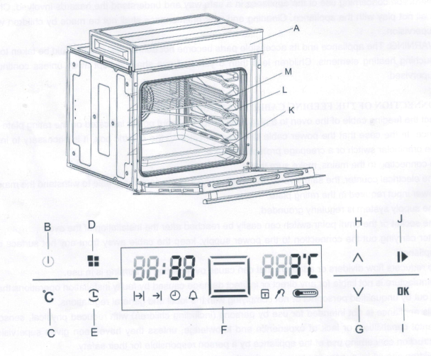

A. Bảng điều khiển
B. Bật/tắt
C. Chọn nhiệt độ nấu
D. Phím chế độ nấu
E. Phím thời gian
F. Màn hình hiển thị
G. Phím điều chỉnh giảm
H. Phím điều chỉnh tăng
I. Phím xác nhận
J. Phím khởi động/Tạm dừng/Khóa
K.Khay hứng hoặc khay nướng
L.Hướng dẫn trượt giá hoặc khay nhỏ giọt vào và ra
M. Giá đỡ lò nướng
Quá trình sử dụng lò nướng ban đầu
Lò nướng đa chức năng này kết hợp các ưu điểm của lò nướng đối lưu truyền thống với những ưu điểm của các kiểu lò có quạt hỗ trợ hiện đại hơn trong một thiết bị duy nhất.
Đây là một thiết bị cực kỳ linh hoạt cho phép bạn lựa chọn dễ dàng và an toàn giữa 5 chế độ nấu khác nhau. Các tính năng khác nhau được cung cấp bởi lò được lựa chọn bằng núm chọn “B” và bộ điều chỉnh nhiệt “C” nằm trên bảng điều khiển.
Lưu ý: Một số chế độ có núm đẩy kéo, để sử dụng núm đặc biệt, người dùng phải đẩy nó ra đầu tiên, sau đó xoay nó về chức năng / nhiệt độ / thời gian nấu bạn muốn. Sau khi cài đặt xong, lò sẽ bắt đầu hoạt động cho dù núm vẫn còn nổi bên ngoài hoặc được đẩy vào vị trí.
Lưu ý: Đây là lần đầu tiên bạn sử dụng thiết bị của mình , chúng tôi khuyên bạn nên đặt bộ điều chỉnh nhiệt ở mức cao nhất và để lò bật trong khoảng nửa giờ mà không có gì trong đó, đóng cửa lò. Sau đó, mở cửa lò và cho không khí vào phòng. Mùi hôi thường được phát hiện trong quá trình sử dụng ban đầu này là do sự bay hơi của các chất được sử dụng để bảo vệ lò trong quá trình bảo quản và cho đến khi được lắp đặt.
Lưu ý: Đặt chảo nhỏ giọt được cung cấp trên kệ dưới cùng của lò nướng để ngăn không cho nước sốt và / hoặc dầu mỡ chảy xuống đáy lò chỉ khi nướng thực phẩm hoặc khi sử dụng bánh nướng (chỉ có ở một số kiểu máy nhất định). Đối với tất cả các kiểu nấu nướng khác, không bao giờ sử dụng kệ dưới cùng và không bao giờ đặt bất cứ thứ gì dưới đáy lò khi lò đang hoạt động vì điều này có thể làm hỏng lớp men. Luôn đặt dụng cụ nấu nướng của bạn (Đĩa, giấy nhôm, v.v.) trên lưới được cung cấp với thiết bị được lắp đặc biệt dọc theo thanh dẫn của lò.
Rã đông
Quạt chạy không phát nhiệt giúp giảm thời gian rã đông thực phẩm đông lạnh. Thời gian cần thiết để rã đông thực phẩm sẽ phụ thuộc vào nhiệt độ phòng, số lượng và loại thực phẩm.
Nướng trên
Nhiệt độ cài đặt trước ": từ 50 ° C đến 250 ° C. . Bộ phận gia nhiệt trên đỉnh lò sẽ hoạt động. Chế độ có thể được sử dụng để làm thức ăn chín vàng sau khi nấu xong.
Chế độ thông thường
Nhiệt độ cài đặt trước: từ 50 ° C và 250. Ở cài đặt này, các bộ phận gia nhiệt trên và dưới được bật. Đây là loại lò truyền thống, cổ điển đã được hoàn thiện, với khả năng phân phối nhiệt đặc biệt và giảm tiêu thụ năng lượng. Lò nướng đối lưu vẫn không có gì sánh bằng khi nói đến nấu các món ăn từ một số nguyên liệu, ví dụ như bắp cải với xương sườn, cá tuyết kiểu Tây Ban Nha, cá kho kiểu Ancona, thịt bê mềm với cơm, v.v. Kết quả tuyệt vời đạt được khi chế biến các món ăn làm từ thịt bê hoặc thịt bò (thịt kho, hầm, sốt , trò chơi hoang dã, giăm bông, v.v.) cần nấu từ từ và yêu cầu đánh nền hoặc thêm chất lỏng. Tuy nhiên, nó vẫn là hệ thống tốt nhất để nướng bánh cũng như trái cây và nấu ăn bằng cách sử dụng các món hầm có nắp để nướng trong lò. Khi nấu ở chế độ đối lưu , chỉ sử dụng một khay hứng hoặc giá nấu ăn ở một thời gian, nếu không sự phân bố nhiệt sẽ không đồng đều. Sử dụng các chiều cao giá khác nhau có sẵn, bạn có thể cân bằng lượng nhiệt giữa mặt trên và mặt dưới của lò. Chọn trong số các chiều cao giá đỡ khác nhau dựa trên việc món ăn cần nhiều hay ít nhiệt hơn từ phía trên.
Chế độ hỗ trợ quạt 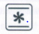
Nhiệt độ cài đặt trước: Trong khoảng từ 50 ° C đến 250. Các bộ phận làm nóng, cũng như quạt, sẽ hoạt động. Vì nhiệt không đổi và đồng đều trong toàn bộ lò nên không khí làm chín và làm chín thực phẩm đồng nhất trên toàn bộ bề mặt của lò. Với chế độ này, bạn cũng có thể nấu nhiều món ăn khác nhau cùng một lúc, miễn là nhiệt độ nấu tương ứng của chúng giống nhau. Có thể sử dụng tối đa 2 giá đỡ cùng lúc, theo hướng dẫn trong phần có tên: "Nấu ăn trên nhiều giá đỡ". Chế độ hỗ trợ quạt này đặc biệt được khuyến nghị cho các món ăn yêu cầu hoàn thiện bằng gratin hoặc cho những món đòi hỏi thời gian nấu kéo dài đáng kể, chẳng hạn như: lasagna, bánh mì ống, gà nướng và khoai tây, v.v. Hơn nữa, khả năng phân phối nhiệt tuyệt vời giúp bạn để sử dụng nhiệt độ thấp hơn khi nấu nướng. Điều này dẫn đến ít mất nước, thịt mềm và giảm khối lượng khi quay. Chế độ có quạt hỗ trợ đặc biệt thích hợp để nấu cá, có thể được chuẩn bị với việc bổ sung một lượng gia vị hạn chế, do đó giữ được hương vị và hình thức của chúng. Tráng miệng: chế độ hỗ trợ quạt cũng rất thích hợp để nướng các loại bánh có men. Hơn nữa, chế độ này cũng có thể được sử dụng để rã đông nhanh chóng thịt trắng hoặc đỏ và bánh mì bằng cách cài đặt nhiệt độ ở 80° C. Để rã đông các loại thực phẩm tinh tế hơn, hãy đặt bộ điều nhiệt thành 60° C hoặc chỉ sử dụng tính năng lưu thông khí lạnh bằng cách đặt bộ điều nhiệt thành 0C.
Nướng 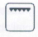và Nướng một nửa 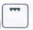
Nhiệt độ cài đặt trước: từ 50 ° C đến 250 ° C Bộ phận làm nóng trung tâm trên cùng bật lên. Nhiệt độ cực cao và trực tiếp của vỉ nướng có thể làm nâu bề mặt của thịt và thịt nướng trong khi vẫn giữ được nước ép để giữ cho chúng chín mềm. Nướng cũng rất được khuyến khích cho các món ăn yêu cầu nhiệt độ cao trên bề mặt: bò bít tết, thịt bê, bít tết sườn, khoai tây chiên, bánh mì kẹp thịt, vv ... Một số ví dụ về nướng được bao gồm trong đoạn "lời khuyên nấu ăn thực tế".
Phần tử hình tròn với quạt
Nhiệt độ cài đặt trước: từ 50 ° C đến 250 ° C Phương pháp nấu ăn này sử dụng phần tử hình tròn trong khi nhiệt được phân phối bởi quạt, dẫn đến hoạt động nhanh hơn và tiết kiệm hơn. Cho phép các loại thực phẩm khác nhau được nấu đồng thời trên các giá khác nhau, ngăn chặn sự truyền mùi và vị từ món này sang món khác.
Có quạt hỗ trợ Nướng một nửa 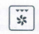và nướng toàn bộ
Nhiệt độ cài đặt trước: từ 50 ° C đến 200 ° C. Bộ phận sưởi ấm trung tâm hàng đầu và quạt com bật. Sự kết hợp các tính năng này làm tăng hiệu quả của bức xạ nhiệt một chiều của các bộ phận gia nhiệt thông qua sự luân chuyển cưỡng bức của không khí trong lò.Điều này giúp thức ăn không bị cháy khét trên bề mặt, tạo điều kiện cho hơi nóng xâm nhập ngay vào thức ăn. Đạt được kết quả tuyệt vời với món thịt nướng với thịt và rau, xúc xích, sườn, sườn nướng, gà sốt cay, chim cút, sườn heo, v.v.
Nướng Pizza
Nhiệt độ cài đặt trước: từ 50 ° C đến 250 ° C. Phương pháp nấu ăn này sử dụng phần tử dưới và hình tròn trong khi nhiệt được phân phối bởi quạt tái tạo các điều kiện tương tự của bếp đốt củi đất sét truyền thống.
2: CHẾ ĐỘ THẤP HƠN: Bộ gia nhiệt phía dưới hoạt động. Giá trị mặc định của nhiệt độ là 80 ° C và nó có thể được điều chỉnh từ 50 ° C đến 100 ° C, đây là nhiệt độ làm việc tối ưu nhất.
Thông gió làm mát
Để làm mát bên ngoài của thiết bị, một số mẫu được trang bị quạt làm mát sẽ tự động bật khi lò nóng. Khi quạt bật, có thể nghe thấy luồng không khí bình thường giữa cửa lò và bảng điều khiển.
Cách vận hành lò
Khi bật lò ở lần đầu tiên, đồng hồ 88:88 sẽ tiếp tục nhấp nháy, nhấn phím hoặc để đặt giờ địa phương. Nhấn phím OK để xác nhận. Nếu bạn muốn đặt đồng hồ, Tiếp tục nhấn phím trong 3 giây cho đến khi biểu tượng 88:88 nhấp nháy, đặt đồng hồ bằng các phím và . Cài đặt sẽ tự động được xác nhận nếu không có bất kỳ hoạt động nào sau 5 giây.
Kích hoạt Lò nướng và tắt
Mỗi ​​lần bạn muốn nấu các món ăn, trước tiên bạn cần phải kích hoạt lò. Nhấn phím trong 3 giây để kích hoạt. Nhấn và giữ phím trong 3 giây một lần nữa để tắt lò.
Cài đặt chế độ nấu, Thời gian nấu và nhiệt độ nấu
1. Nhấn phím , màn hình kỹ thuật số sẽ hiển thị các chức năng nấu khác nhau, hãy chọn chức năng bạn muốn. Nhấn phím Ok để xác nhận hoặc nó sẽ được tự động xác nhận nếu không có bất kỳ hành động nào sau 5 giây.
2. Sau khi chọn chức năng nấu, màn hình sẽ hiển thị thời gian nấu mặc định và nhiệt độ nấu theo chức năng khác nhau. Đặt thời gian nấu bằng cách nhấn các phím và
3. Nhấn phím , nhiệt độ đọc trên màn hình nhấp nháy, cài đặt nhiệt độ bằng cách nhấn các phím và .
Khóa trẻ em / TẠM DỪNG / BẮT ĐẦU
Khóa trẻ em: Nhấn và giữ phím trong 3 giây để khóa tất cả các phím. Nhấn và giữ 3 giây một lần nữa để mở khóa.
Tạm dừng / Bắt đầu: Trong khi lò đang hoạt động, hãy nhấn phím để tạm dừng và nhấn lại để tiếp tục hoạt động.
Đặt thời gian kết thúc nấu
Sau khi đã cài đặt xong thời gian nấu, nhấn phím để chuyển biểu tượng , đặt kết thúc thời gian nấu bằng cách nhấn các phím và . Thời gian kết thúc bằng thời gian hiện tại cộng với thời gian làm việc; Nếu thời gian làm việc mặc định là 2 Giờ, thời gian kết thúc làm việc bằng thời gian hiện tại cộng với hai giờ)
Đặt thời gian báo thức
Bấm phím để bật biểu tượng trên màn hình, Đặt thời gian báo thức bằng cách bấm phím và . Lò sẽ kêu "Bíp" trong 3 phút, nhấn bất kỳ phím nào để hủy âm thanh bíp.
Lưu ý: Tất cả các cài đặt sẽ được tự động xác nhận nếu không có bất kỳ hành động nào trong vài giây.
Đầu dò thực phẩm (Tùy chọn)
Cắm đầu dò thực phẩm vào phích cắm nằm ở bên cạnh khoang của lò. Màn hình hiển thị nhiệt độ của đầu dò. Làm thế nào để giữ cho lò nướng của bạn đúng hình dạng
Cách giữ nguyên hình dạng lò
Trước khi vệ sinh hoặc bảo trì lò, hãy ngắt kết nối với nguồn điện.
Để kéo dài tuổi thọ của lò, bạn phải vệ sinh lò thường xuyên, lưu ý rằng:
1 Không sử dụng thiết bị hơi nước để làm sạch thiết bị.
2 Nên lau sạch bên trong lò và các bộ phận bằng thép không gỉ sau khi sử dụng, khi lò nguội từ từ đến nhiệt độ phòng, bằng vải mềm ẩm có chứa xà phòng; sau đó lau sạch xà phòng và lau khô hoàn toàn phần bên trong. Tránh sử dụng chất tẩy rửa ăn mòn (ví dụ như bột tẩy rửa, v.v.) và bọt biển mài mòn cho bát đĩa hoặc axit (chẳng hạn như chất tẩy cặn vôi, v.v.) vì chúng có thể làm hỏng men và làm cho thép không gỉ bị ố vàng. Nếu các vết dầu mỡ và bụi bẩn đặc biệt khó loại bỏ, hãy sử dụng sản phẩm đặc biệt để làm sạch lò nướng, theo hướng dẫn được cung cấp trên bao bì.
3 Nếu bạn sử dụng lò nướng trong một thời gian dài, hơi nước có thể hình thành. Dùng khăn mềm lau khô.
4 Có một miếng đệm cao su bao quanh lỗ mở lò đảm bảo hoạt động hoàn hảo của lò. Kiểm tra tình trạng của con dấu này một cách thường xuyên. Nếu cần thiết, hãy làm sạch nó và tránh sử dụng các sản phẩm hoặc đồ vật mài mòn để làm như vậy. Nếu nó bị hư hỏng, vui lòng liên hệ với trung tâm dịch vụ sau bán hàng gần nhất. Chúng tôi khuyên bạn nên tránh sử dụng lò cho đến khi nó đã được sửa chữa.
5 Không bao giờ lót đáy lò bằng giấy nhôm, vì do đó nhiệt tích tụ có thể ảnh hưởng đến việc nấu nướng và thậm chí làm hỏng lớp men.
6 Làm sạch cửa kính bằng các sản phẩm không mài mòn hoặc bọt biển và lau khô bằng cục vải mềm.
7 Không sử dụng chất tẩy rửa có tính ăn mòn mạnh hoặc dụng cụ cạo kim loại sắc để làm sạch kính cửa lò vì chúng có thể làm xước bề mặt. Điều này có thể dẫn đến vỡ kính.
Cách tháo cửa lò
Để làm sạch kỹ hơn, bạn có thể tháo cửa lò, tiến hành như sau:
Mở hết cửa lò;
1. Nâng lên và xoay các đòn bẩy nhỏ nằm trên hai bản lề, đảm bảo rằng các tủ khóa phải ở vị trí được trình bày ở bước.1
2. Kéo cửa về phía bạn, kéo nó ra khỏi chỗ ngồi;
3. Đẩy chốt ở cả hai bên và kéo thanh ra.
4. Tháo kính cửa cho phù hợp
5. Lắp ráp cửa bằng cách làm theo các quy trình trên trở lại.
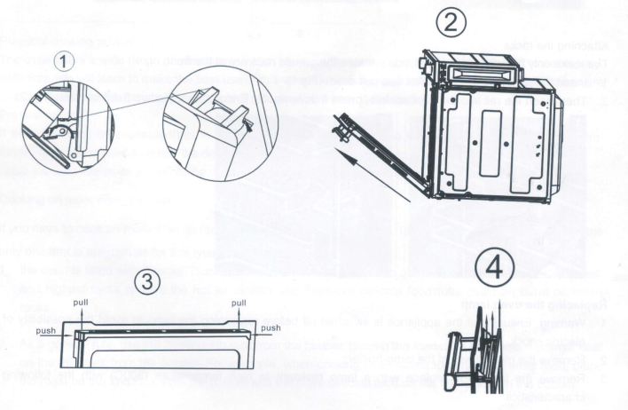
Thay thế giá đỡ bên (Tùy chọn)
Cảnh báo: Giá đỡ đã trở nên rất nóng. Không bao giờ chạm vào các giá đỡ nóng, Luôn để thiết bị hạ nhiệt. Để thiết bị tránh xa trẻ em.
Tháo giá đỡ
1. Nâng giá ở phía sau và kéo ra (hình 1)
2. Sau đó kéo toàn bộ giá ra và lấy nó ra (Hình 2)
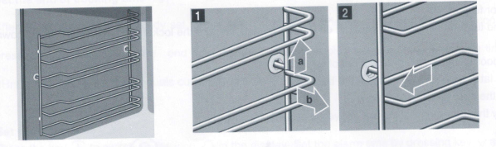
Gắn giá đỡ
Giá chỉ lắp ở bên phải hoặc bên trái. , đảm bảo các thanh cong ở phía trước.
1. Chèn thanh ray vào ổ cắm phía sau và kéo xuống. (Hình 1)
2. Sau đó lắp thanh ray vào ổ cắm phía trước, ấn xuống. Đảm bảo các giá đỡ được cố định chắc chắn. (Hình 2)
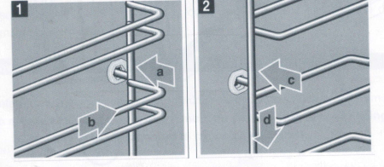
Thay đèn lò
1 Cảnh báo: Đảm bảo rằng thiết bị đã được tắt trước khi thay đèn để tránh khả năng bị điện giật 2 Tháo nắp kính của đui đèn;
3 Tháo đèn và thay bằng đèn chịu được nhiệt độ cao (300C) với các đặc điểm sau:
- Điện áp: 220-240V
- Công suất 25W
- Loại giá đỡ đèn: E14
4 Vặn nắp kính và kết nối lại lò với nguồn điện
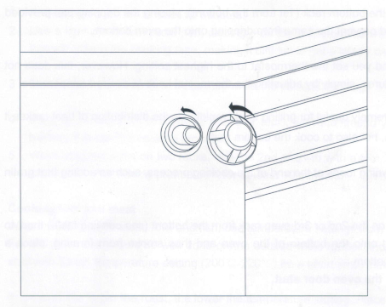
Lời khuyên nấu ăn thực tế
Lò nướng cung cấp nhiều lựa chọn thay thế cho phép bạn nấu bất kỳ loại thực phẩm nào theo cách tốt nhất có thể. Với thời gian, bạn sẽ học cách sử dụng tốt nhất thiết bị nấu ăn đa năng này và các hướng dẫn sau đây chỉ là hướng dẫn có thể thay đổi tùy theo kinh nghiệm cá nhân của bạn.
Làm nóng trước
Nếu lò phải được làm nóng trước (trường hợp này thường xảy ra khi nấu thức ăn có men), chế độ "có quạt hỗ trợ" 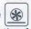 có thể được sử dụng để đạt đến nhiệt độ mong muốn càng nhanh càng tốt nhằm tiết kiệm năng lượng. Khi thức ăn đã được đặt vào lò, có thể chọn chế độ nấu thích hợp nhất.
Nấu trên nhiều giá
Nếu bạn phải nấu trên nhiều giá cùng một lúc, chỉ sử dụng "chế độ có quạt hỗ trợ" là chế độ duy nhất thích hợp cho kiểu nấu này.
1 lò được trang bị 5 giá đỡ. Trong quá trình nấu có quạt hỗ trợ, hãy sử dụng hai trong ba giá đỡ trung tâm; các giá thấp nhất và cao nhất nhận trực tiếp không khí nóng và do đó thực phẩm mỏng nhỏ có thể bị cháy trên các giá này.
2 Theo nguyên tắc chung, sử dụng giá thứ 2 và thứ 4 từ dưới lên, đặt thực phẩm cần nhiệt lớn hơn lên giá thứ 2 từ dưới lên. Ví dụ, khi nấu thịt quay cùng với thực phẩm khác, hãy đặt thịt quay trên giá thứ 2 từ dưới lên và thức ăn tinh tế hơn trên giá thứ 4 từ dưới lên.
3 Khi nấu thực phẩm yêu cầu thời gian và nhiệt độ khác nhau, hãy đặt nhiệt độ nằm giữa hai nhiệt độ yêu cầu, đặt thực phẩm tinh tế hơn lên giá thứ 4 từ dưới lên và lấy thực phẩm cần ít thời gian ra khỏi lò trước.
4 Sử dụng khay hứng trên giá dưới và lưới trên giá trên;
Sử dụng nướng
Lò nướng đa chức năng này chỉ cung cấp cho bạn 2 chế độ nướng khác nhau và chỉ với chế độ đóng cửa lò. Sử dụng chế độ "nướng " để đặt thực phẩm dưới tâm của lò nướng vì chỉ phần trung tâm của bộ phận làm nóng trên cùng được bật. Sử dụng giá dưới cùng (thứ nhất từ ​​dưới lên), đặt khay hứng được cung cấp để thu thập bất kỳ nước sốt và / hoặc dầu mỡ và ngăn những thứ tương tự nhỏ giọt xuống đáy lò.
Khi sử dụng chế độ này, chúng tôi khuyên bạn nên đặt máy điều nhiệt ở cài đặt cao nhất. Tuy nhiên, điều này không có nghĩa là bạn không thể sử dụng nhiệt độ thấp hơn, chỉ cần điều chỉnh núm điều chỉnh nhiệt đến nhiệt độ mong muốn.
Cài đặt "nướng có quạt hỗ trợ", rất hữu ích khi nướng thực phẩm nhanh chóng, vì sự phân bổ nhiệt làm cho nó không chỉ có thể làm nâu bề mặt mà còn có thể làm chín phần dưới cùng.
Hơn nữa, nó cũng có thể được sử dụng cho thực phẩm màu nâu ở cuối quá trình nấu ăn, chẳng hạn như thêm thát gratin hoàn thiện vào bánh mì ống chẳng hạn
Khi sử dụng chế độ này, hãy đặt lưới trên giá lò thứ 2 hoặc thứ 3 tính từ phía dưới (xem bảng nấu ăn), sau đó, để ngăn chất béo và dầu mỡ chảy xuống đáy lò và do đó khói hình thành, hãy đặt một khay hứng lên trên Giá thứ 1 từ dưới lên.
Quan trọng: luôn sử dụng vỉ nướng khi cửa lò đã đóng.
Điều này sẽ cho phép bạn vừa có được kết quả xuất sắc vừa tiết kiệm năng lượng (khoảng 10%). Khi sử dụng chế độ này, chúng tôi khuyên bạn nên đặt bộ điều nhiệt ở 200 ° C, vì đây là cách hiệu quả nhất để sử dụng bếp nướng, dựa trên việc sử dụng tia hồng ngoại. Tuy nhiên, điều này không có nghĩa là bạn không thể sử dụng nhiệt độ thấp hơn, chỉ cần điều chỉnh núm điều chỉnh nhiệt đến nhiệt độ mong muốn.
Nướng bánh
Khi nướng bánh, luôn đặt bánh trong lò đã được làm nóng trước. Đảm bảo rằng bạn đợi cho đến khi lò đã được làm nóng trước hoàn toàn (đèn đọc "E" sẽ tắt). Không mở cửa lò trong quá trình nướng để tránh bánh bị rơi. Hướng dẫn chung như sau:
Bánh ngọt quá khô
Tăng nhiệt độ lên 10 ° C và giảm thời gian nấu

Bánh bi rớt xuống
Sử dụng ít chất lỏng hơn hoặc giảm nhiệt độ 10 ° C

Bánh quá đen
Đặt trên giá thấp hơn, giảm nhiệt độ và tăng nhiệt độ nấu thời gian.

Nấu chín kỹ bên trong nhưng dính bên ngoài
Sử dụng ít chất lỏng, giảm nhiệt độ và tăng thời gian nấu.

Bánh ngọt dính vào chảo.
Bôi đều chảo và rắc bột mì lên chảo hoặc dùng giấy thấm dầu mỡ.

Tôi đã sử dụng nhiều mức nhiệt độ (ở chức năng “lò thông gió”) và chúng không đều ở cùng một điểm nấu.
Hãy cài nhiệt độ thấp hơn. Không cần thiết phảibỏ tất cả thức ăn ra khỏi tất cả các giá cùng lúc.
Nấu pizza
Để có kết quả tốt nhất khi nấu pizza, hãy sử dụng chế độ "có quạt hỗ trợ".
1 Làm nóng lò trước ít nhất 10 phút;
2 Sử dụng khay nhôm nhẹ, đặt khay trên tấm lưới đi kèm với lò nướng. Nếu sử dụng khay hứng, điều này sẽ kéo dài thời gian nướng, khó có được lớp vỏ giòn.
3 Không mở cửa lò thường xuyên khi bánh pizza đang nấu.
4 Nếu bánh pizza có nhiều lớp phủ (ba hoặc bốn), chúng tôi khuyên bạn nên thêm phô mai mozzarella lên trên nửa chừng trong quá trình nấu.
5 Khi nấu pizza trên hai giá, hãy sử dụng khay thứ 2 và thứ 4 với nhiệt độ 220 ° C và đặt pizza vào lò sau khi đã làm nóng trước ít nhất 10 phút.
Nấu cá và thịt
Khi nấu thịt trắng, gà và cá, hãy sử dụng cài đặt nhiệt độ từ 180 ° C đến 220 ° C.
Đối với thịt đỏ chín hẳn bên ngoài trong khi bên trong mềm và ngon ngọt, bạn nên bắt đầu với cài đặt nhiệt độ cao (200 ° C-220 ° C) trong thời gian ngắn, sau đó vặn nhỏ lò nướng.
Nhìn chung, miếng thịt nướng càng lớn thì để nhiệt độ càng thấp. Hãy đặt miếng thịt giữa vỉ nướng và khay hứng mỡ ngay bên dưới để hứng mỡ.

Đảm bảo rằng vĩ nướng được đặt chính giữa lò. Nếu bạn muốn tăng lượng nhiệt từ bên dưới, thì hãy để giá đỡ thấp. Để có món nướng thơm ngon (đặc biệt thịt vịt và thịt thú hoang), hãy bôi mỡ lợn hay để miếng thịt lưng lợn muối xông khói lên trên miếng thịt cần nướng.
Chọn Núm vặn | Thực phẩm | Cân nặng | Vị trí giá đỡ từ dưới lên(kg) | Thời gian làm nóng trước(phút) | Cài đặt núm điều chỉnh nhiệt | Thời gian nấu(phút)
Đối lưu truyền thống | Bánh nhỏ  Bánh xốp  Bánh quy bơ sữa  Pizza  Khoai tây chiên  Bánh mì cắt lát  Thịt gà nướng | 0.88  0.68  1.1  -  -  -  1.2 | 3  3  3  4  4  3  4 | 10  10  10  10  10  4  10 | 160  150  150  200  200  200  180 | 30-35  42-47  19-24  20-25  50-55  8-12  75-80
Nướng đối lưu có quạt hỗ trợ | Bánh nhỏ  Bánh xốp  Bánh quy bơ sữa  Bánh táo( nhỏ)  Bánh táo(lớn)  Pizza  Khoai tây chiên  Bánh mì cắt lát  Thịt gà nướng  Cá nướng | 0.88  0.68  1.1  1.45  2.4  -  -  -  1.2  1 | 3  3  3  4  3  4  4  3  4  3 | 10  10  10  10  10  10  10  4  10  10 | 160  150  150  160  180  200  200  200  180  200 | 18-23  33-38  21-26  66-71  38-43  13-18  34-41  11-16  78-83  16-21
Nướng đối lưu có quạt hỗ trợ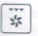 | Bánh nhỏ  Bánh xốp  Bánh quy bơ sữa  Bánh táo( nhỏ)  Pizza  Khoai tây chiên  Bánh mì cắt lát  Thịt gà nướng  Thịt bò miếng  Giò lợn  Cá nướng | 0.88  0.68  1.1  1.45  -  -  -  1.2  2.5  1.5  1 | 3  3  3  4  3  4  3  4  3  4  3 | 10  10  10  10  10  10  4  10  7  10  10 | 160  150  150  160  200  200  200  180  250  190  200 | 20-25  30-35  12-17  72-77  20-25  30-35  18-23  75-80  23-28  105-110  15-20
Nướng trên | Tấm làm ấm |  | 3 | 10 | 60 | 10-15
Nướng Pizza | Bánh nhỏ  Bánh xốp  Pizza  Khoai tây chiên  Bánh mì cắt lát  Thịt gà nướng  Cá nướng | 0.88  0.68  -  -  -  1.2  1 | 3  3  4  4  3  4  3 | 10  10  10  10  4  10  10 | 160  150  200  200  200  180  200 | 20-25  28-33  20-25  33-38  6-11  63-68  13-18
Yếu tố hình quạt tròn | Bánh nhỏ  Bánh xốp  Bánh quy bơ sữa  Bánh táo(nhỏ)  Bánh táo(lớn)  Khoai tây chiên  Bánh mì cắt lát  Thịt gà nướng  Cá nướng | 0.88  0.68  1.1  1.45  2.4  -  -  1.2  1 | 3  3  3  4  3  4  3  3  3 | 10  10  10  10  10  10  4  10  10 | 160  150  150  160  180  200  200  180  200 | 20-25  36-41  23-28  60-65  40-45  34-41  8-13  66-71  13-18
Nướng | Bánh mì cắt lát  Thịt gà nướng  Thịt bò miếng  Giò heo  Cá nướng  Rau củ | -  1.2  2.5  1.5  1  - | 3  4  3  4  3  3 | 4  10  7  10  10  10 | 200  180  250  190  200  180 | 5-10  67-72  18-23  117-125  15-20  16-22
Nướng 1 nửa | Khoai tây chiên  Bánh mì cắt lát  Thịt gà nướng  Thịt bò miếng  Giò heo  Cá nướng  Rau củ | -  -  1.2  2.5  1.5  1  - | 4  3  4  3  4  3  3 | 10  4  10  10  10  10  10 | 200  200  180  250  190  200  180 | 47-52  5-10  77-82  25-30  98-103  15-20  16-22
Đáy nhiệt | Tấm làm ấm

Lưu ý: Mặt đầu tiên của miếng chả bò được nướng trong khoảng 13 phút, sau đó nướng mặt thứ hai.
Xin lưu ý: Thời gian nấu có thể gần đúng hoặc khác nhau tùy theo khẩu vị cá nhân. Khi ở chế độ nướng hay nướng có hỗ trợ quạt, phải luôn đặt khay hứng mỡ ở giá đỡ thứ nhất của lò tính từ đáy lên.
Đảm bảo sử dụng an toàn cho thiết bị
Để duy trì hiệu quả và sự an toàn của thiết bị này, chúng tôi khuyên bạn nên thực hiện những việc sau:
1. Chỉ gọi cho các Trung tâm Bảo hành được nhà sản xuất ủy quyền.
2 Luôn sử dụng phụ tùng thay thế chính hãng.
3 Khi cầm vào thiết bị, chúng tôi đề nghị bạn luôn nắm vào tay cầm được gắn vào các mặt của lò nhằm không gây hại cho người xung quanh và làm hỏng máy.
4 Thiết bị này được thiết kế nhằm sử dụng gia dụng và bình dân, nên bắt buộc không được thay đổi các chức năng của lò.
5 Hướng dẫn sử dụng chỉ có giá trị cho những nước có biểu tượng trên bảng số seri và bảng điều khiển.
6 Hệ thống điện của thiết bị chỉ được sử dụng an toàn khi được kết nối đúng với hệ thống tiếp đất hiệu quả đúng theo tiêu chuẩn an toàn hiện tại.
7 Tránh để máy tiếp xúc với những người (cả trẻ em) bị suy giảm thể chất, giác quan hay tâm thần, người không có kinh nghiệm hay kiến thức về máy, nếu không có sự giám sát hay hướng dẫn của người chịu trách nhiệm an toàn của họ.
8 Cần giám sát không để trẻ em chơi đùa với thiết bị này.
9 Trong khi sử dụng, lò sẽ dần nóng lên. Cần chú ý tránh chạm vào những bộ phận nhiệt bên trong lò.
10 Lò được thiết kết cho người lớn sử dụng. KHÔNG ĐỂ TRẺ EM TỚI GẦN HAY CHƠI ĐÙA VỚI LÒ.
11 Các bộ phận có sử dụng có thể nóng trong lúc nấu. Giữ trẻ em tránh xa để không bị bỏng.
12 Khi đang dùng thiết bi, các bộ phận nhiệt và một số phần của cửa lò cực kỳ nóng. Hãy chắc chắn rằng bạn không chạm vào lò cũng như để trẻ em tránh xaCác vật dụng sau đây có khả năng gây nguy hiểm và do đó phải thực hiện các biện pháp thích hợp để ngăn trẻ em và người tàn tật tiếp xúc với chúng:
- điều khiển và thiết bị nói chung;
-Bao bì (túi, polystyrene, đinh, v.v.);
- bản thân thiết bị, ngay sau khi sử dụng lò nướng hoặc mang do nhiệt sinh ra;
- bản thân thiết bị, khi không còn được sử dụng (các bộ phận tiềm ẩn nguy hiểm phải được làm an toàn).
Tránh những điều sau:
- Chạm vào lò khi một số bộ phận cơ thể còn ướt;
- Dùng lò khi đi chân không;
- Giật mạnh lò hay dấy nối điện ra khỏi ổ điện;
- Lò hoạt động bất thường hoăc có nguy hiểm;
- Làm nghẽn bộ tản nhiệt hay thông gió;
- Để dây cắm nguồn điện của các thiết bị nhỏ chạm vào những bộ phận nóng của lò;
- Để lò dưới điều kiện khí hậu như mưa hoặc dưới ánh sáng mặt trời;
- Sử dụng lò với mục đích lưu trữ trong kho;
- Để chất dể cháy nổ gần lò;
- Dùng máy biến thế, ổ cắm nhiều lỗ và/hay chì dãn nở;
- Cố gắng lắp đặt hay sửa chữa lò mà không có hỗ trợ của nhân viên đủ trình độ chuyên môn;
- CẢNH BÁO: Các bộ phận trên lò sẽ nóng lên khi sử dụng, nên không để trẻ em hay người ốm lại gần.
Phải liên hệ nhân viên đủ trình độ chuyên môn trong những tình huống sau:
- Lắp đặt (theo hướng dẫn của nhà sản xuất);
- Có nghi ngờ về hoạt đông máy;
- Thay thế ổ cắm điện khi không còn tương thích với phích cắm của lò.

Phải liên hệ với Trung tâm Dịch vụ được nhà sản xuất ủy quyền trong những trường hợp sau:
- Nếu có nghi vấn về độ ồn của thiết bị sau khi lấy ra khỏi thùng;
- Nếu dây cắm nguồn điện bị hư hỏng hay cần thay thế;
- Nếu lò hỏng hay chức năng hoạt động kém; hay cần các bộ phận thay thế gốc.

Bạn phải tuân theo những qui tắc sau:
- Chỉ sử dụng lò để nấu thức ăn, không nấu bất cứ thứ gì khác;
- Kiểm tra tính an toàn của lò sau khi lấy khỏi thùng;
- Hãy dùng găng tay chuyên cho lò để đặt dụng cụ nấu ăn vào và lôi ra khỏi lò;
- Luôn nắm chính giữa tay cầm ở cửa lò
- Đảm bảo rằng các núm D và C luôn ở vị trí “ ” khi không sử dụng lò;
- Ngắt nguồn điện khi quyết định không còn sử dụng lò nữa;
- Nhà sản xuất sẽ không chịu trách nhiệm cho bất cứ tai nạn do lắp đặt sai và sử dụng sai, không hợp lệ cũng như không hợp lý;
- Nếu dây nối nguồn điện bị hư, thì phải được nhà sản xuất hoặc kỷ sư dịch vụ đủ chuyên môn thay thế để tránh bất cứ nguy cơ mất an toàn nào;
- Chỉ sử dụng lò trong nhà.
Lắp đặt:
Chỉ có cá nhân đủ trình độ chuyên môn mới được phép lắp đặt thiết bị đúng theo hướng dẫn đưa ra. Nhà sản xuất không chịu trách nhiệm về việc lắp đặt sai dẫn tới thiệt hại về người, động vật và tài sản.

Quan trọng: phải ngắt nguồn điện kết nối với thiết bị trước khi sửa chửa hay bảo dưỡng lò.

Lắp đặt lò lắp âm:
Để đảm bảo lò được lắp âm vẫn hoạt động tốt, thì không gian chứa phải phù hợp. Bên dưới là số liệu kích thước không gian khi lắp đặt lò (cut-out)vào tủ bếp hay tủ tường.

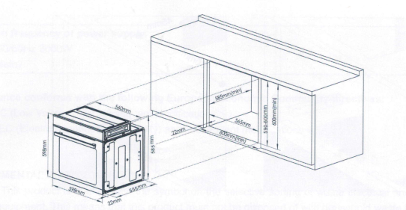
Chú ý: Lắp đặt phù hợp theo tiêu chuẩn tiêu dùng.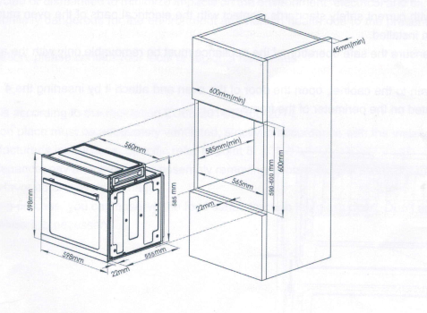

Để hệ thống thông gió hoạt động tốt, thì phải tháo tấm ván sau lưng tủ.

Tốt hơn là lắp đặt sao cho lò nằm trên hai rãnh gỗ. Nếu lò được đặt trên bề mặt phẳng liền thì phải có một khoảng rộng ít nhất là 45x560mm.

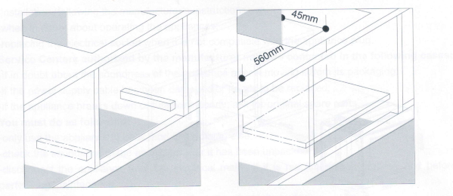

Các tấm của các tủ liền kề phải làm bằng vật liệu chịu nhiệt. Đặc biệt, tủ có veneer bên ngoài phải được lắp ráp bằng keo có thể chịu được nhiệt độ đến 100° C.
Theo các tiêu chuẩn an toàn hiện hành, không được tiếp xúc với các bộ phận điện của lò sau khi đã lắp đặt xong.
Tất cả các bộ phận đảm bảo hoạt động an toàn của thiết bị chỉ được tháo rời khi lắp đặt lò nướng. Để gắn chặt lò vào tủ, hãy mở cửa lò và gắn nó bằng cách lắp 4 vít kim loại vào 4 lỗ nằm trên chu vi của khung.
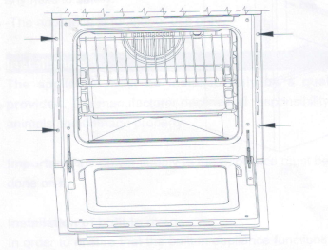
• Không vứt các thiết bị điện như các loại rác thải thành phố không được phân loại, hãy dùng các phương tiện thu gom chuyên biệt.
• Liên hệ với chính quyền địa phương để lấy thông tin về những hệ thống thu gom sẵn có.
Nếu thải các thiết bị điện ở khu rác bừa bãi thì các chất nguy hiểm có thể rò rỉ vào nguồn nước ngầm và xâm nhập vào dây chuyền thức ăn, gây hại cho sức khỏe cũng như sự hạnh phúc của bạn.

Thông số Kỹ thuật:
Dung lượng bên trong lò:
75 lít
Điện áp và tần suất nguồn năng lượng:
220-240V ~ 50/60Hz 2000W
(xem bảng dữ liệu)

Thiết bị này tuân theo chỉ thị Cộng đồng Kinh tế Châu Âu:
- 2006/95/EC (Điện áp thấp) và những thay đổi về sau;
- 2004/108/EC (Tương thích điện từ) và những thay đổ về sau.

BẢO VỆ MÔI TRƯỜNG
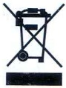Sản phẩm này được đánh dấu bằng biểu tượng về phân loại chọn lọc thiết bị điện và điện tử rác thải. Điều này có nghĩa là sản phẩm này không được thải bỏ cùng với rác thải sinh hoạt mà phải được Hỗ trợ bởi một hệ thống thu gom chọn lọc phù hợp với Chỉ thị 2002/96 / EC. Sau đó sẽ được tái chế hoặc tháo dỡ để giảm thiểu tác động đến môi trường, các sản phẩm điện, điện tử có khả năng gây nguy hiểm cho môi trường và sức khỏe con người do chứa các chất độc hại.
Để biết thêm thông tin, vui lòng liên hệ với chính quyền địa phương hoặc khu vực của bạn.
Lưu ý:
a) Sản phẩm tuân theo quy định EU65-2014 / EU66-2014.
b) Nơi lắp đặt phải được thông gió đầy đủ, phù hợp với kích thước lắp đặt theo hướng dẫn của nhà sản xuất. Tham khảo cụ thể điểm 8.
c) Trong quá trình bảo dưỡng, chú ý tháo lắp ráp, bảo vệ các bộ phận để công việc lắp lại được thuận lợi và tránh hư hỏng.
d) Trong quá trình nấu, bạn có thể quan sát tình trạng thực phẩm qua cửa kính, Không mở cửa thường xuyên trừ khi cần thiết.

